 Rondschrijven aan de leden

UITNODIGING

**Zaterdag 29 april 2023**

**Educatief bedrijfsbezoek - Amaryllis Bloemenkwekerij ROMBERAMA in Loenhout**

Beste Davidsfondsleden en sympathisanten,

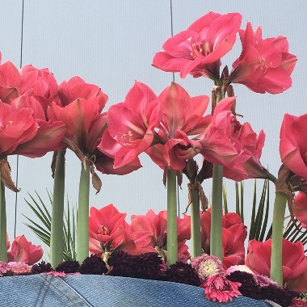Bij deze nodigen we jullie graag uit voor een educatief bedrijfsbezoek aan de Amaryllis bloemenkwekerij ROMBERAMA in Loenhout.

Wat staat er op het programma:

* Om 14 uur worden we welkom geheten.
* Daarna volgt een rondgang doorheen het bedrijf met uitgebreide uitleg over

geschiedenis, teelt, machines…

* Tijdens een pauze worden we getrakteerd op 2 tassen eigenkweek thee met

een koekje – videobeelden van werkzaamheden die gebeuren tijdens het

seizoen. Er is dan mogelijkheid tot het bestellen van bloemen, die worden

klaargemaakt voor afhaling na het bezoek.

* Vervolgens wandelen we door de tropische binnentuin, “bollenkoker”, dissectie van een bol op zoek naar een bloem…….
* Einde bezoek rond 17 uur

**Locatie**: ROMBERAMA - Leiweg 20 in 2990 Loenhout. Afstand Hove-Loenhout is +/- 42 km.

We doen deze uitstap met eigen wagens. Diegenen die wensen mee te rijden laten het weten bij de inschrijving, zodat we de indeling van de auto’s op punt kunnen stellen. Kosten delend meerijden à €2 p.p. te betalen aan uw chauffeur.

**Diegenen die kosten delend wensen mee te rijden: samenkomst om 12.45 uur** op de parking van het NMBS station Hove – Kapelstraat. **Vertrek stipt om 13 uur.**

**Diegenen die met eigen wagen naar Loenhout rijden, afspraak aan de inkom van het bedrijf +/- 13.45 u.**

Davidsfondsleden betalen € 11 Niet-leden € 13

Graag uw aanwezigheid bevestigen vóór 25 april 2023, per e-mail of telefonisch bij: Lieve Duffeler - [lieve.duffeler@skynet.be](mailto:lieve.duffeler@skynet.be) - 0477/417.929.

Betaling op het gekende DF-rekening nr BE96 9794 2476 3005 met vermelding: 29/04 Amaryllis.

**hove.davidsfonds.be** Met vriendelijke groeten,

Uw Davidsfonds bestuur.